Всероссийская перепись населения 2020 года
Одним из главных событий в России в текущим году должна стать всеобщая перепись населения. Она состоится осенью и будет отличаться от предыдущих в первую очередь тем, что заполнить переписной лист россияне при желании смогут онлайн. Напомним, в какие даты пройдёт всероссийская перепись населения в 2020 году, для чего она нужна, на каком домене будет расположен официальный сайт переписи.

С какого по какое число пройдёт перепись населения 2020 года в России
Перепись населения 2020 года будет проводиться осенью - в октябре. Формальные сроки всероссийской переписи населения - с 1 по 31 октября 2020 года. Но нужно понимать, что перепись будет разбита на несколько этапов (всего их будет четыре). Поэтому ждать дома переписчиков с первого числа октября в 2020 году смысла нет.
Главная новинка следующей переписи населения - то, что россияне при желании смогут самостоятельно заполнить переписной лист в интернете. Для этого будет создана специальная страничка на портале Госуслуги. Все пользователи этого портала с подтверждённой учётной записью смогут ответить на вопросы переписи самостоятельно.
Онлайн-перепись станет первым этапом большой всероссийской переписи населения 2020 года. Ей отведут первые десять дней октября.
Все этапы сбора сведений о жителях страны в рамках переписи населения в октябре 2020 года выглядят так:
- 1-10 октября - онлайн-перепись на Госуслугах;
- 11-15 октября - информация о тех, кто прошёл перепись онлайн, будет вноситься в списки адресов - чтобы переписчики не обращались к таким жителям повторно;
- 16-27 октября - обход переписчиками домов и квартир и опрос жителей по анкете переписи;
- 28-31 октября - контрольные обходы и сдача материалов переписи инструкторам Росстата.
Таким образом, большинство россиян перепись населения 2020 года затронет во второй половине октября - начиная с 16 числа.
Вторая любопытная новинка следующей переписи после возможности заполнить анкету онлайн - то, что в крупных городах страны переписчиков оснастят электронными планшетами. Бумажные переписные листы уходят в прошлое - их будут использовать примерно в 54% случаев.
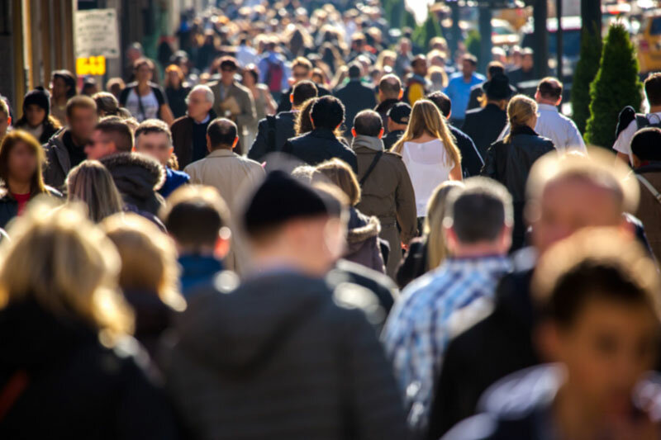

Для чего нужна очередная перепись населения
Последняя всеобщая перепись населения проводилась в 2010 году. Российский закон требует, чтобы переписи проходили не реже, чем один раз в 10 лет. В 2020 году как раз истекает десять лет после предыдущей переписи.
Понятно, что такое дорогое удовольствие, как организация переписи (стоимость мероприятия 2020 года - около 50 миллиардов рублей) нужно не просто для галочки.
Учёт населения в ежедневном режиме ведёт сразу несколько российских ведомств - от паспортно-визовой службы МВД до налоговой службы и Пенсионного фонда. Проблема в том, что этот учёт неточный, и со временем в нём накапливается всё больше ошибок.
Точная информация о населении страны демографического и социально-экономического характера нужна для самых разных целей. На её основе планируют бюджеты регионов и населённых пунктов, выстраивают стратегии развития экономики. Данные переписи служат для разработки госпрограмм поддержки тех или иных слоёв населения (молодёжи, семей с детьми и т.д.). Перепись позволяет уточнить численность коренных народов и т.п.
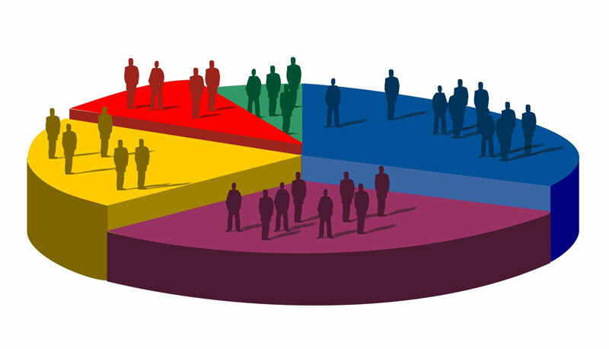

Официальный сайт всероссийской переписи населения 2020 года
По состоянию на лето 2019 года официальный сайт будущей переписи не запущен. Однако назвать его будущий адрес в интернете можно. Это сайт vpn2020.ru.
Поправка в статье – официальным сайтом переписи населения 2020 года был объявлен портал strana2020.ru
Домен vpn2020.ru был зарегистрирован 10 ноября 2017 года - на следующий день после того, как правительство России утвердило сроки проведения переписи населения 2020 года. Администратором домена выступила организация «JSC CROS» - ей же принадлежит домен ppn2018.ru - официальный сайт пробной переписи населения 2018 года. Напомним, в ходе пробной переписи была опробована на практике онлайн-перепись через Госуслуги, а также использование мобильных устройств переписчиками.
Вероятнее всего, сайт переписи населения 2020 года начнёт работать тогда, когда начнётся более активная подготовка этого мероприятия.

Когда будут известны итоги переписи населения 2020 года

Первые итоги переписи населения появятся через полгода после её проведения - в апреле 2021 года. Росстат назовёт только общую численность населения России и его возрастно-половой состав.
До конца 2022 года должны будут появиться полные итоги переписи - с информацией о численности населения отдельных регионов и населённых пунктов России.
В 2023 году Росстат обеспечит свободный доступ к деперсонифицированной базе микроданных, обнародует территориальную выборку многоцелевого назначения.
С учётом того, что подготовка к переписи 2020 года началась в 2017 году, фактически все мероприятия, связанные с переписью, займёт около шести лет.

